Занятие 29

Модель образовательного процесса и педагогической деятельности на ступени среднего (полного) общего образования

Предмет: психология образования человека.
Курс: _______.
Семестр: _________.
Раздел 9. Психология среднего общего образования.
Количество часов: _________.
Дата: ____________
Занятие: № 29.
Преподаватель: Хаматгалеев Э. Р.

Цель – обоснование модели образовательного процесса и педагогической деятельности на ступени среднего (полного) общего образования.
Оборудование: мультимедийная презентация.

Ход занятия

- Организационный момент.

- Повторение пройденного материала.

- В чём состоит специфика социокультурной ситуации развития и образования современных юношей и девушек?
- В чём состоит проблема профильности обучения на старшей ступени школы?
- Почему у юношей и девушек необходимо формировать научно-практическое сознание?
- Обоснуйте возрастно-нормативную модель развития в юношеском возрасте.

- Мотивационно-целевой этап.

Тема занятия: «Модель образовательного процесса и педагогической деятельности на ступени среднего (полного) общего образования».
План занятия
      - Образовательная ситуация предпрофессионального самоопределения.
      - Образовательная ситуация поиска индивидуальной траектории образования.
      - Образовательная ситуация социального и профессионального самоопределения.

- Работа по теме занятия.

- Образовательная ситуация предпрофессионального самоопределения.

Содержание базового образовательного процесса в ситуации предпрофессионального выбора на ступени среднего общего образования состоит в обеспечении старшеклассников средствами решения задач первичного социального и профессионального самоопределения, выбора профиля обучения или профессии, разработки ими индивидуальных образовательных программ.
Содержанием совместной образовательной деятельности педагогов и школьников в данной ситуации являются практико-ориентированные формы учебной деятельности. Позиция учащегося – Аналитик, рассматривающий возможности и особенности своего участия в представленных школой образовательных программах выбранного им профиля обучения.
Действия школьника связаны с ориентацией в пространстве возможного образования, с исследованием особенностей и перспектив реализации представленных тем и проектов, с выбором учебных курсов и тем, практик в рамках школьного пространства – в лабораториях, мастерских и пр. и за её пределами – на базе научных центров, заводов, фирм и т. п. Старшеклассник ориентирован на апробацию своих личных целей действием, активно заявляет свою позицию в детско-взрослой общности. Он продолжает наращивать ресурсы, средства и способы субъектной позиции, организуя самостоятельно свою деятельность, вовлекая в неё других субъектов деятельности.
Смысл действий школьника состоит в проектировании индивидуальной образовательной программы в соответствии с личными целями и профессиональными предпочтениями.
Позиция педагога – Тьютер, помогающий школьникам сориентироваться в представленных профилях обучения, в наборе учебных курсов, научных тем, проектно-конструкторских разработок.
Действия педагога состоят в раскрытии особенностей и возможностей учебных профилей, курсов, программ; в организации условий для полного ознакомления школьников с представленными образовательными программами, в консультировании по вопросам личной, социальной, профессиональной значимости курсов. Педагог создаёт условия для реализации выбора профиля обучения, для содействия становлению профессионального самоопределения учащихся, определению их склонностей, интересов и способностей. Создаёт условия для формирования мотивов учебной деятельности в профильном обучении.
Смысл действий педагога – обеспечить психолого-педагогические условия для самоопределения и самореализации старшеклассников в данной образовательной ситуации.

- Образовательная ситуация поиска индивидуальной траектории образования.

Содержание базового образовательного процесса нацелено на освоение школьниками культуры исследовательской работы, на выработку у школьников способов и средств исследовательской работы, организации индивидуальной учебной деятельности старшеклассников.
Содержание совместной образовательной деятельности педагогов и школьников в ситуации составляют исследовательские, проектные, индивидуальные формы учебной деятельности, реализуемые в осваиваемых предметных областях и в социальных практиках.
Позиция учащегося. В данной образовательной ситуации старшеклассник занимает позицию Экспериментатора (технолога, изобретателя) – исследователя предметных областей, собственной деятельности, своих способностей, изобретателя оригинальных технологий, конструктора механизмов, приборов и т. п.
Действия школьника нацелены на анализ современного состояния исследуемого фрагмента действительности в рамках своей научной темы, построение своеобразной ориентационной карты, разметки исследуемой предметной области, личное самоопределение в этой карте действительности, построение собственного действия в этой действительности – действия самореализации. Продолжается наращивание ресурсов в избранной исследовательской области, самопознание и развитие своих субъектных качеств.
Смысл действий школьника в данной образовательной ситуации – выявление собственного ресурса (интеллектуального, личностного, нравственного и др.) как источника и основания собственного действия в совместном исследовании, проекте, выработка индивидуального профиля учебно-познавательной деятельности, субъективация самого себя.
Позиция педагога в данной образовательной ситуации – позиция научного руководителя, консультанта в совместном исследовании, проектировании, консультировании, научном и инженерном творчестве.
Действия педагога. Педагог своими действиями создаёт атмосферу сотворчества, побуждает школьников к исследованию возможностей образовательной среды школы и социокультурной среды, организации и координации различных форм образовательной и самообразовательной деятельности школьников.
Смысл действий педагога – создание условий для самоопределения и самореализации школьников в самостоятельной индивидуальной исследовательской работе, содействие развитию у школьников субъектных качеств самопознания и самоорганизации.
- Образовательная ситуация социального и профессионального самоопределения.

Содержанием базового образовательного процесса в ситуации социального и профессионального самоопределения является поиск решений юношами и девушками задач личностного и профессионального самоопределения, выработка обоснованных жизненных планов, связанных с формированием основ мировоззрения, позитивной Я-концепции, с воспитанием социальной активности, становлением субъектности в деятельности.
Содержание совместной образовательной деятельности педагогов и школьников в ситуации составляет совместная учебно-исследовательская деятельность, нацеленная на обобщение и систематизацию знаний, способов действия, компетентностей школьников.
Позиция учащегося. В данной образовательной ситуации старшеклассник занимает позицию субъекта собственной жизни и собственной деятельности, образующего себя в области предметной действительности, овладевающего методами и приёмами учебной деятельности, исследовательской работы, проектно-конструкторской, технологической деятельности, вырабатывающего своё видение социальной и общественной действительности, своего места в мире, личную позицию во взаимоотношениях со взрослыми и сверстниками.
Действия школьника. Старший школьник активно заявляет свою позицию в образовательной среде школы и в социокультурной среде. Он продолжает наращивать ресурсы, средства и способы субъектной позиции, организуя самостоятельно свою деятельность, вовлекая в неё других субъектов деятельности. Планирование, организация, реализация, оценка результатов деятельности осуществляется на основе синтезирующего типа рефлексии. Старшеклассник становится подлинным субъектом собственной учебной деятельности, способным преобразовывать практическую ситуацию.
Смысл действий школьника в данной образовательной ситуации – принятие полноты ответственности за свой жизненный и профессиональный выбор.
Позиция педагога в данной образовательной ситуации – позиция наставника, консультанта, помогающего школьникам выработать целостное видение предметов, установить понятийные взаимосвязи в рамках предметной области, выстроить иерархию теоретических знаний.
Действия педагога определяются запросами учащихся по решению задач обобщения и систематизации знаний в осваиваемом профиле обучения, по личностному и профессиональному самоопределению.
Смысл действий педагога – обеспечить условия для обобщения и систематизации школьниками осваиваемых дисциплин, подготовиться к сдаче ЕГЭ, самоопределиться в профессии.
Динамика образовательных ситуаций на ступени строится в направлении наращивания (развития) субъектной позиции учащегося: переход от различных форм организации активности учащегося, позволяющих ему эффективно осваивать конкретное содержание учебных программ по предметам к созданию условий для реализации самостоятельной многоплановой учебной деятельности, к формированию его субъектной позиции, позиционности в совместных формах учебно-исследовательской деятельности, рефлексивного сознания, при которой учащийся становится субъектом собственной учебной деятельности, решает задачи социального и профессионального самоопределения. Данные способности составляют основу готовности юношей и девушек к самостоятельной жизни (табл. 15).

Таблица 15
Модель образовательного процесса и педагогической деятельности на ступени среднего общего образования

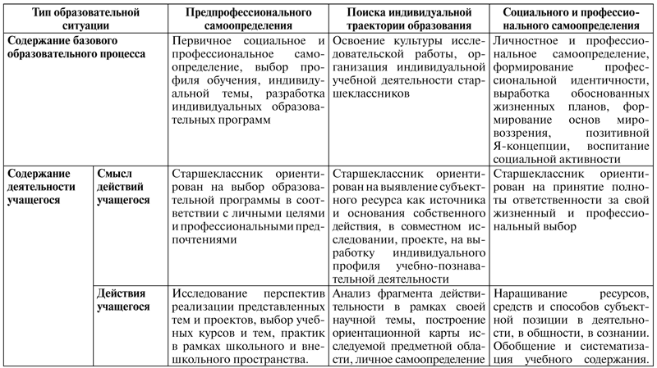
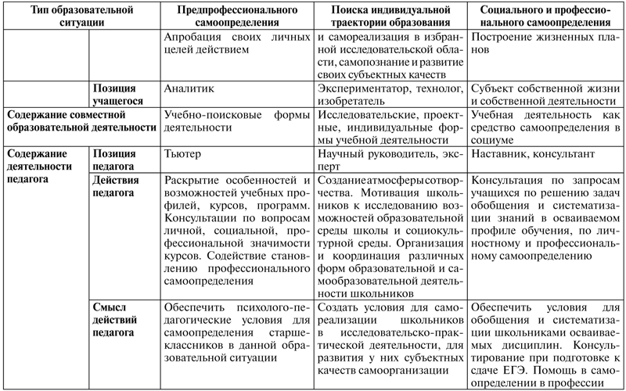

- Подведение итогов занятия.

- Вопросы и задания для обсуждения и размышления.

- Обоснуйте логику смены педагогических позиций на ступени среднего общего образования.
- Какова психолого-педагогическая природа исследовательской деятельности у старших школьников?
- В чём психологическое различие субъекта учебной деятельности и субъекта собственной учебной деятельности? Почему так важно, чтобы старший школьник к окончанию школы становился субъектом собственной учебной деятельности?
- Каковы образовательные формы со-бытийной общности старших школьников и взрослых?
- Почему средняя общая ступень образования должна быть полной? В чём антропологический смысл такого названия ступени? Может ли среднее образование быть неполным?

- Темы рефератов, курсовых и дипломных работ.

      - Проблема преемственности основной и средней ступеней школьного образования в психологии образования.
      - Психолого-педагогическое обоснование программ преемственности основной и средней ступеней школьного образования.
      - Психолого-педагогическое обоснование возрастно-нормативной модели развития на ступени среднего общего образования.
      - Ценностно-целевые основы построения образовательного процесса на ступени среднего общего образования.
      - Психолого-педагогическое обоснование программ дополнительного образования старших школьников.
      - Учебное проектирование как форма учебной деятельности старшеклассников.
      - Учебное исследование как форма учебной деятельности старшеклассников.
      - Психолого-педагогические особенности организации образовательного процесса на ступени среднего общего образования.
      - Психологические основы смены педагогической позиции ступени среднего общего образования.
      - Психологические основы смены позиции образующегося на ступени среднего общего образования.
      - Психолого-педагогическое обоснование модели образовательного процесса и педагогической деятельности на ступени среднего общего образования.
      - Психологические основы развития образовательных ситуаций на ступени среднего общего образования.
      - Старший школьник как субъект собственной учебной деятельности.

- Домашнее задание.

- Записать и запомнить основные понятия, рассмотренные на данном занятии.
- Ответить письменно на вопросы для обсуждения и размышления.
- Выполнить реферат на одну из предложенных тем.

